**МИНОБРНАУКИ РОССИИ**

**Санкт-Петербургский государственный**

**электротехнический университет**

**«ЛЭТИ» им. В.И. Ульянова (Ленина)**

**Кафедра Систем автоматического управления**

отчет

**по лабораторной работе №1**

**по дисциплине «Техническое зрение»**

**Тема: «Основы технического зрения. Операции с изображениями и видео**»

|  |  |  |
| --- | --- | --- |
| Студент гр. 1492 |  | Старцев Н.А. |
| Преподаватель |  | Федоркова А.О. |

Санкт-Петербург

2024

**Цель работы:** научиться использовать библиотеки OpenCV и NumPy для работы с изображениями и видео

Задание на лабораторную работу:

**Задание 1 из 3:** Для выполнения этого задания используйте любое изображение. Напишите программу, которая будет выводить изображение на экран следующим образом: 1. в цвете в полном размере на 5 секунд, затем закрыть; 2. в оттенках серого в полном размере на 7 секунд, затем закрыть; 3. в цвете в 2 раза меньше, чем исходный размер, на 9 секунд, затем закрыть; 4. в оттенках серого в 4 раза меньше, чем исходный размер, на 11 секунд, затем закрыть. 5. В цвете в полном размере, поменяв местами зелёный и красный каналы на 4 секунды. 6. Закрыть при нажатии на клавищу Esc. Все действия должны выполняться в одном скрипте.

**Задание 2 и 3:** С помощью средств библиотек OpenCV и NumPy создайте изображение. На белом фоне нарисуйте: ● окружность красным цветом; ● прямоугольник фиолетовым цветом; ● отрезок, соединяющий нижний левый и верхний правый углы изображения - голубым цветом. Каждый элемент изображения подпишите черным цветом. Пример выполнения задания 2 можно увидеть на рисунке 1. P.S. Голубой!=синий, фиолетовый!=маджента

**Задание 3 из 3:** С помощью средств библиотек OpenCV и NumPy создайте изображение шахматной доски шириной в 15 клеток и длиной в 40 клеток. Пусть верхний левый квадрат будет фиолетовым, а его сосед справа - белым. Дальше чередуйте эти цвета в шахматном порядке. Откройте изображение на 5 секунд. Площадь каждого квадрата: 100 пикселей

**Дополнительное задание**: Для выполнения этой части задания используйте камеру. Выведите на экран видео с камеры в оттенках серого. В правом нижнем углу кадра напишите дату выполнения задания. Программа должна завершаться по нажатию на клавишу q (на нажатия на другие клавиши программа реагировать не должна)

**Результаты работы**

Задание 1.

Код программы:

import cv2

import numpy

path = "./im_1.jpg"

winName = "test_window"

cv2.namedWindow(winName)

img = cv2.imread(path, # путь до изображения

    flags=cv2.IMREAD_COLOR) # параметр(ы) чтения

height, weight= img.shape[0:2]

while (1):

    img1 = img

    cv2.imshow(winName, img1)

    key = cv2.waitKey(5000)

    if key==27:break

    img2=cv2.cvtColor(img, cv2.COLOR_RGB2GRAY)

    cv2.imshow(winName, img2)

    key = cv2.waitKey(7000)

    if key==27:break

    img3 = cv2.resize(img, (height//2,weight//2))

    cv2.imshow(winName, img3)

    key = cv2.waitKey(9000)

    if key==27:break

    img4 = cv2.cvtColor(cv2.resize(img, (height//4,weight//4)),cv2.COLOR_RGB2GRAY)

    cv2.imshow(winName, img4)

    key = cv2.waitKey(11000)

    if key==27:break

    b, g, r = cv2.split(img)

    img5 = cv2.merge([b, r, g])

    cv2.imshow(winName, img5)

    key = cv2.waitKey(4000)

    if key==27:break

Пример работы программы:

Рисунок 1 – Исходное изображение



Рисунок 2 – Изображение в оттенках серого

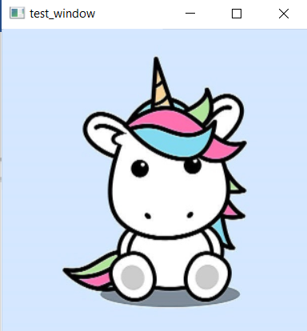Рисунок 3 – Изображение с измененным размером в 2 раза

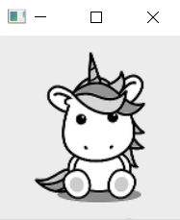

Рисунок 4 – Изображение в оттенках серого с измененным размером в 4 раза

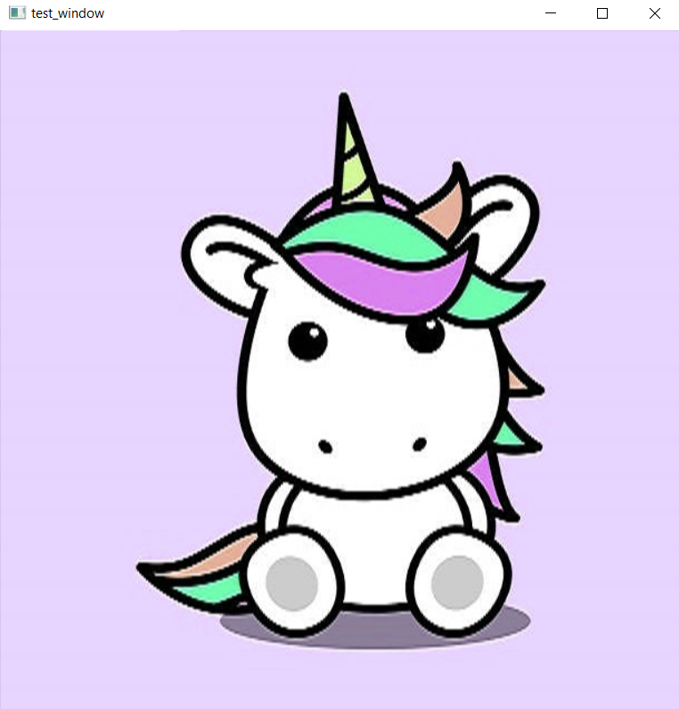

Рисунок 5 – Изображение с заменой цветов изображения

Задание 2

Код программы:

import cv2

import numpy as np

weight,height = 405,720

winName = "test_window"

cv2.namedWindow(winName)

res = np.full(

(weight, height,3), # размер массива

(255,255,255), # значение для заполнения

dtype=np.uint8, # тип данных

order='C', # тип хранения многомерных данных

)

cv2.circle(res, (200,100), 90, (0,0,255))

cv2.putText(res, "Circle", (110,210), cv2.FONT_ITALIC, fontScale=1 , color = (0,0,0))

cv2.rectangle(res,(50,50),(300,300),(128,0,128)) #BGR

cv2.putText(res, "Rectangle", (50,310), cv2.FONT_HERSHEY_PLAIN, fontScale=0.5 , color = (0,0,0))

h, w = res.shape[0:2]

cv2.line(res,(w,0),(0,h),(255, 191, 0))

cv2.putText(res, "line", (w//2, h//2+20), cv2.FONT_HERSHEY_PLAIN, fontScale=2 , color = (0,0,0))

cv2.imshow(winName, res)

key = cv2.waitKey()

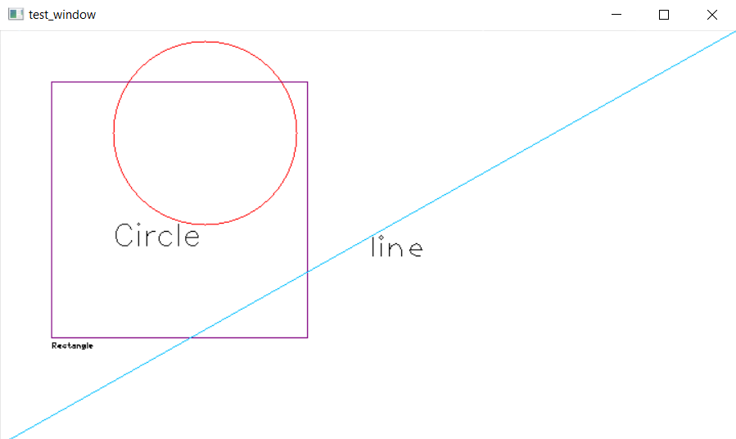Пример работы программы

Рисунок 6 – Изображение составленное при помощи кода

Задание 3:

Код программы:

import cv2

import numpy as np

weight,height = 150,400

a = 10

winName = "test_window"

cv2.namedWindow(winName)

res = np.full((weight, height,3),(255,255,255),dtype=np.uint8,order='C',)

for i in range(0,15):

    for j in range(0,40):

        if (j%2 + i%2)%2 == 0:

            cv2.rectangle(res,(j*a,i*a),(j*a+a,i*a+a),(128,0,128),thickness=-1)

cv2.imshow(winName, res)

key = cv2.waitKey()

Пример работы программы:

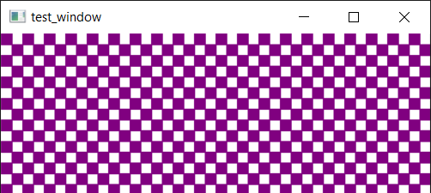

Рисунок 7 – Изображение шахматной доски

Задание 4:

Код программы:

import cv2

import numpy as np

import datetime

cap = cv2.VideoCapture(0)

my_data = datetime.datetime.now().strftime('%d-%m-%Y')

print("Для завершения работы программы нажмите Esc")

print("Для сохранения текущего кадра нажмите z")

frame = cv2.cvtColor(cap.read()[1], cv2.COLOR_RGB2GRAY)

height, weight= frame.shape[0:2]

while 1:

    frame = cv2.cvtColor(cap.read()[1], cv2.COLOR_RGB2GRAY)

    cv2.putText(frame, my_data, (weight-240,height-20), cv2.FONT_ITALIC, fontScale=1 , color = (255,255,255))

    cv2.imshow('frame', frame)

    key = cv2.waitKey(1)

    if key==122:

        res = cv2.imwrite("my_screen.jpg",frame)

    if key == 27:

        break

Пример работы программы:

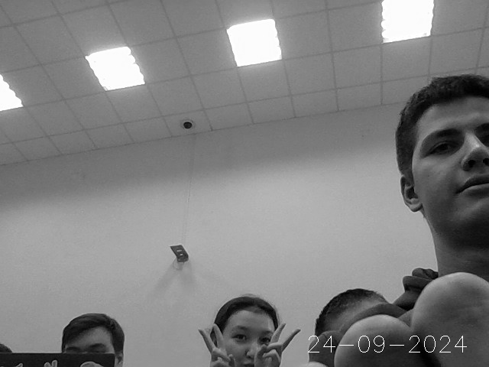Рисунок 8 – кадр с камеры с подписанной датой

Вывод: В ходе выполнения лабораторной работы были освоенны базовые навыки работы с библиотекой OpenCV для Python. Были изучены методы работы с изображением, изменение цвета и размера, добавление простых геометрических фигур и подписей. А так же рассмотрена работа с видео получаемым от камеры ноутбука.